Муниципальное автономное дошкольное образовательное учреждение
Детский сад №324

ПРОЕКТНАЯ ДЕЯТЕЛЬНОСТЬ: «Научим детей ПДД»

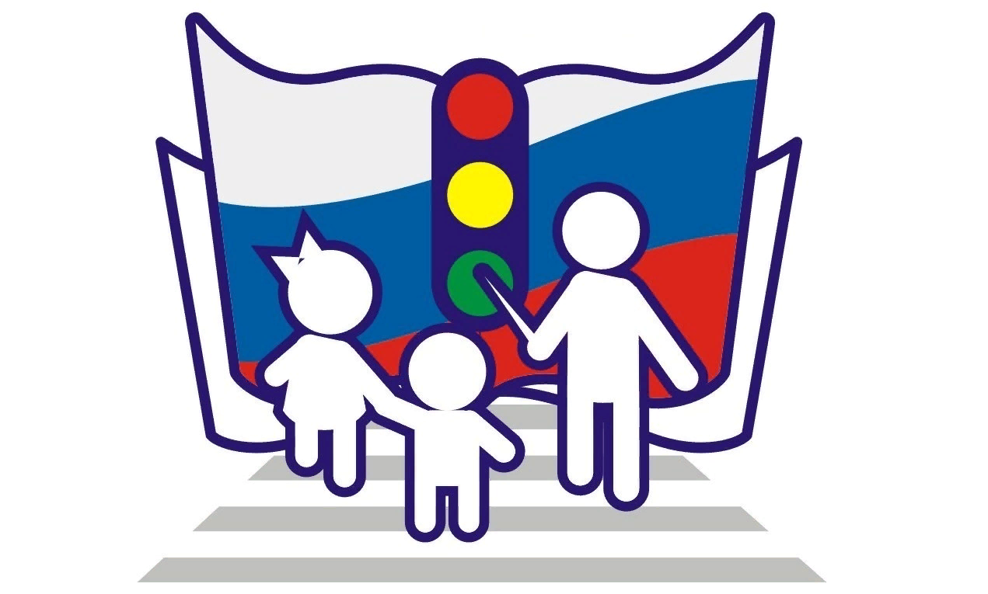

Подготовила:
Воспитатель высшей квалификационной категории
Талхина И.Р

г. Уфа 2022
Проектная деятельность: «Научим детей ПДД».
Тема проекта: «Дорога без опасности».
Сроки реализации: краткосрочный.
Возраст детей: средняя группа (4-5 лет).
Актуальность проекта:
Встал малыш на ноги- он уж пешеход.
Сел ребенок на велосипед- он уже водитель.
Поехал в автобусе- он уже пассажир.
И везде его подстерегает опасность.
На дорогах России увеличивается число пострадавших в дорожно–транспортных происшествиях. К большому сожалению, в числе пострадавших есть и несовершеннолетние дети. Причиной большинства ДТП являются грубейшие нарушения правил дорожного движения, и часто их виной бывают дети, из–за недостаточных знаний правил безопасности дорожного движения.
Формирование у детей основ безопасности на дороге – совместная задача педагогов дошкольного образовательного учреждения, родителей, инспектора дорожно–патрульной службы. Знакомить детей с правилами дорожного движения необходимо начинать с раннего возраста, так как знания, полученные в это время, впоследствии становятся нормой поведения, их соблюдение – потребностью человека. Формирование у дошкольников культуры поведения на улице и в транспорте тесно связано с развитием у детей ориентировки в пространстве и представлений о скорости движения.
Для воспитания дисциплинированного пешехода необходимо прививать с детства такие важные качества, как внимательность, собранность, ответственность, осторожность, уверенность. Очень важно не пугать ребенка улицей и транспортом. Ведь такой страх так же опасен для малыша, как беспечность или невнимательность.
Только в тесном содружестве детского сада и семьи у детей можно выработать твердые навыки культурного поведения на улице, ту дисциплинированность, которая побуждает их подчиняться порядку. Тогда и привычка правильно ходить по улице станет у детей нормой поведения.
Цель проекта: Формирование навыков безопасного поведения на дорогах и повышение компетенции родителей в данной области.
Задачи:
Обучающие:
Закрепить и расширить знания о правилах дорожного движения, дорожных знаках, значений сигналов светофора;
Научить определять опасную ситуацию, находить быстрый выход из нее и по возможности ее избегать;
Формировать культуру поведения на улице и дороге;
Развивающие:
Развивать осторожность, внимательность, самостоятельность, ответственность и осмотрительность на дороге;
Воспитательные:
Воспитывать дисциплинированность, взаимоуважение ко всем участникам дорожного движения.
Воспитывать ответственное отношение к своей безопасности, чувство самосохранения.
Проект проходил в три этапа:
-подготовительный.
-основной.
-заключительный.
1.Этап – подготовительный.
На этом этапе выбиралась тема проекта, ставились цели и задачи. Подбирались наглядные материалы, дидактические, подвижные и развивающие игры, детская художественная литература по дорожной безопасности, познавательные мультфильмы, картотека сюжетных и дидактических картинок, игрушки – спец. техника, атрибутика постового, карточки и знаки дорожные. Проводилось анкетирование родителей «Я и мой ребенок на улице города». Готовился план основного этапа.
2.Этап – основной.
Реализация плана.
Интегрированное занятие по познавательному развитию.
Беседа: «Сигналы светофора». Приложение №1
Художественно-эстетическое развитие.
Рисование: «Светофор-наш друг». Приложение№2
День игр:
Дидактические игры: «Угадай какой знак?», «Водители».
Подвижные игры: «Воробышки и автомобиль», «Бегущий светофор».
Сюжетно-ролевые игры: «Мы-пассажиры», «Водители». Приложение №3
4. Чтение художественной литературы Г. Юрмин «Любопытный мышонок». Приложение №4
5. Спортивное развлечение «Посвящение в пешеходы». Приложение №5
6. Работа с родителями:
- Конкурс сотворчества родителей и воспитанников «Книжки-малышки по ПДД».
- Участие в республиканском конкурсе «Дорожный талисман»
- Консультация для родителей:
«Обучение детей наблюдательности на улице». Приложение №6
7. Изготовление лэпбуков по ПДД: «Виды транспорта», «Волшебный светофор». Приложение №7
8. Изготовление дидактической игры-наглядное пособие по ПДД из фетра «Безопасность на дороге». Приложение №8
3. Заключительный.
- наличие детских творческих работ, посвященных ПДД;
- составление отчета о проделанной работе;
Результаты: Главные задачи воспитателя и родителей научить ребёнка соблюдать ПДД, научить дошкольника навыкам безопасного общения со сложным миром дорог и перехода улиц.
Метод проектирования – это технология, включающая комплексную деятельность, которая даёт положительные результаты.
В процессе проекта мы смогли заинтересовать родителей и их детей к совместной деятельности.
Поэтому проект может быть рекомендован как воспитателям ДОУ, так и родителям, так как он является необходимым звеном по профилактике дорожного травматизма.
В дальнейшем планируется продолжить работу в этом направлении: разрабатывать сценарии для проведения занятий, развлечений, праздников, досугов, памяток по ПДД.

Приложения
№1 Беседа с детьми на тему: «Сигналы светофора».
Цель: познакомить детей с правилами дорожного движения, правилами безопасного поведения на улице, дорожными знаками, напомнить детям значения цветов в дорожном движении; активизировать знания о работе светофора.
Задачи:
1. Закреплять у детей представление о дорожных знаках, светофоре, тротуаре и других атрибутах, связанных с правилами дорожного движения.
2. Учить детей правилам безопасного поведения на дороге.
3. Развивать культуру общения, обогащать словарь.
4. Воспитывать осознанную позицию пешехода и безопасности дорожного движения.
Оборудование и материалы: картина «Улица города», круги для светофора, разрезанные на части дорожные знаки «Пешеходный переход».
Методы и приемы:
Практические: разбор ситуаций «Улица города», д/игра «Сигналы светофора»; Игра «Да или нет».
Наглядные: рассматривание картинок по теме.
Словесные: разбор ситуаций, беседа, разгадывание загадок.
Способы организации образовательной деятельности: беседа, создание игровой ситуации, проблемный вопрос, использование художественного слова (загадки, стихотворения), подвижная игра, вопросы, поощрение.
Активация словаря: светофор, улица, дорожный знак, пешеходный переход, проезжая часть, транспорт.
Ход беседы:
Чтение стихотворения «Светофор».
Разноцветных три кружочка:
Красный светит – подожди,
И на желтый – стой, дружочек,
На зеленый свет – иди!
Светофор даёт советы,
Как дорогу перейти.
Пешеходу в деле этом
Лучше друга не найти!
Воспитатель: для чего нам нужен светофор на улице? (он управляет движением пешеходов и транспорта, что бы не было аварий на улице и все двигались по правилам).
А на какой сигнал светофора можно переходить дорогу? (зеленый).
Что нужно делать если на светофоре горит желтый свет? Красный свет?
Правильно. Молодцы. Светофор нужен для порядка на дорогах, чтобы люди и машины соблюдали правила дорожного движения.
Я хочу вам рассказать одну историю, я случайно её подслушала. В одном прекрасном старом городе повстречались на перекрестке три огонька: Красный, Желтый и Зеленый. Завязался между ними спор о том, какой из огоньков самый важный. Красный говорил: Я, красный, самый важный – цвет костра, пожара. Как меня увидят люди – знают, что впереди тревога, опасность. Желтый говорил: нет, я, желтый цвет, важнее. Мой цвет – цвет солнца. А оно может быть и другом, и врагом. Поэтому я предупреждаю: Будь осторожен! Внимание! Не торопись! Зеленый говорил: Друзья огоньки, прекратите спорить! Это я – самый важный цвет – цвет травы, леса, листьев. Я напоминаю всем о безопасности и спокойствии. Так и продолжался бы на перекрестке города спор заветных огоньков, если бы не вмешался одинокий герой. У него имелись три глаза, но они не имели цвета. Вот что он сказал: «Друзья, не надо спорить! Каждый из вас – очень яркий цвет, и каждый очень важный. Давайте дружить! Мы всегда будем вместе помогать всем людям на улицах города». Заветные огоньки очень обрадовались. И с тех пор на перекрестках больших городов управляют машинами и пешеходами друзья-огоньки и друг светофор!
Игра «Светофор».
Воспитатель: ребята, давайте с вами поиграем и посмотрим, кто же из вас самый внимательный пешеход.
Воспитатель объясняет детям правила игры: на красный сигнал светофора – дети стоят спокойно, на желтый сигнал – дети хлопают в ладоши, а на зеленый сигнал – дети ходят по группе.
Игра проводиться три раза.
Воспитатель: Молодцы, ребята, запомнили правила светофора.
Воспитатель: где можно ходить пешеходам? (Дети: По тротуару).
Воспитатель: как называется часть дороги, по которой движется транспорт? (Дети: Проезжая часть).
Воспитатель: но на улице встречаются не только светофоры, а еще и дорожные знаки. Они рассказывают о том какова дорога, как надо ехать, что разрешается и чего нельзя делать. Каждый знак имеет свое название и установлен в таком месте, где он необходим.
Физкультминутка «Мы - шоферы»:
(дети должны показывать движения)
Качу, лечу во весь опор (дети шагают)
Я сам-шофер (имитируют управлением рулем)
И сам – мотор (круговые движения плечами)
Нажимаю на педаль (сгибают ногу в колене)
И машина мчится в даль. (бег на месте).
Воспитатель: Молодцы!!! Ребята, а сейчас отгадайте загадку:
Добежала Зебра до угла.
И на мостовую прилегла.
И оставила свои полоски
До сих пор лежат на перекрестке.
Дети: это пешеходный переход
Воспитатель: послушайте сказку о необычной зебре.
«Сказка о Зебре»
Жила - была Зебра. Она помогала детям и пешеходам, а к водителям была строга. Жизнь у нашей Зебры была необычная! А всё потому, что Зебра наша совсем необычная. Вот вы о какой Зебре подумали? О такой полосатой, чёрно-белой лошадке, которая бегает по саванне, траву ест, да ото львов бегством спасается? Вот и не угадали! Наша Зебра не скачет по полям и не ест траву. Она лежит на дороге и защищает пешеходов от автомобилей, а всё потому, что наша Зебра - простая дорожная разметка, которая называется довольно скучно «пешеходный переход». А Зебра это уже совсем другое дело – весёлая лошадка, к тому же такой красивой расцветки. Вот и наша Зебра весёлая и озорная. Лежит она на своём месте, знает в лицо не только пешеходов, но и машины. Ведь так много жителей города проезжали и проходили по ней. Сколько дошколят и родителей по ней прошли в детский сад! С детьми она ласкова, а с машинами строга!
Воспитатель: а еще пешеходный переход обозначается вот таким знаком (показывается знак пешеходного перехода). Его легко запомнить.
А теперь давайте еще поиграем. (Дети становятся в круг, в центре воспитатель)
Воспитатель: Я вам буду кидать мяч, и задавать вопросы, а вы отвечать «Да» или «Нет» и возвращать мне мяч. А заодно я и проверю, запомнили ли вы правила движения.
Игра «Да или нет»
Воспитатель: быстрая в городе очень езда. Правила знаешь движения? Дети: Да.
Воспитатель: вот в светофоре горит красный свет. Можно идти через улицу? Дети: Нет.
Воспитатель: ну, а зеленый свет горит, вот тогда можно идти через улицу? Дети: Да.
Воспитатель: сел в автобус, не взяв билет. Так поступать полагается? Дети: Нет.
Воспитатель: старушка – преклонные очень года. Ты место ей уступишь? Дети: Да.
Воспитатель: пешком по улице идет пешеход? Дети: Да.
Воспитатель: у светофора 8 глаз, а у нас всего лишь два? Дети: Нет.
Воспитатель: Люди ждут автобуса на остановке? Дети: Да.
Воспитатель: играть, кататься на велосипеде можно там, где машины едут? Дети: Нет.
Воспитатель: переходить всегда дорогу нужно всем по переходу? Дети: Да.
Воспитатель: не надо по улице спокойно шагать, когда можно по ней вприпрыжку бежать? Дети: Нет.
Воспитатель: ребята, понравилось вам играть? (ответы детей). Какие дорожные знаки вы знаете? (ответы детей).
Воспитатель:
- Давайте проверим, как вы запомнили сигналы светофора, и поиграем в «Отгадки».
Отвечать на вопросы воспитателя нужно быстро:
1. Сколько сигналов у светофора?
2. Можно ли переходить улицу на желтый сигнал светофора?
3. Что означает красный сигнал светофора?
4. При каком сигнале можно переходить улицу?
Будьте внимательны на улице, обращайте внимание на дорожные знаки, соблюдайте правила дорожного движения и никогда не нарушайте их.
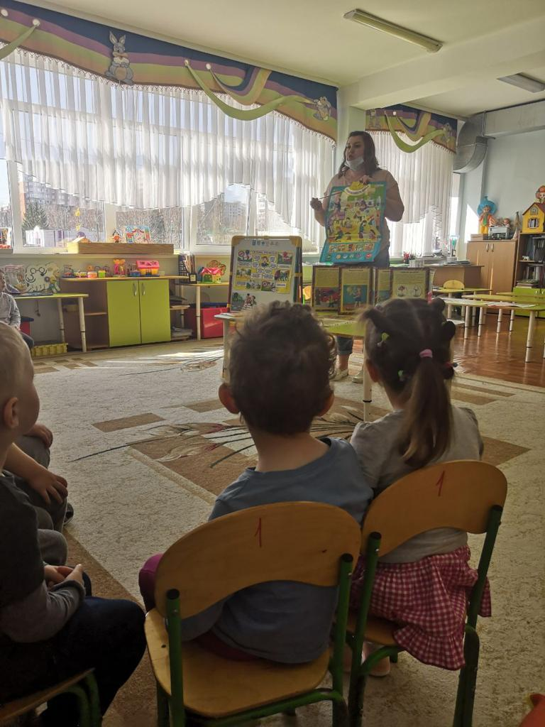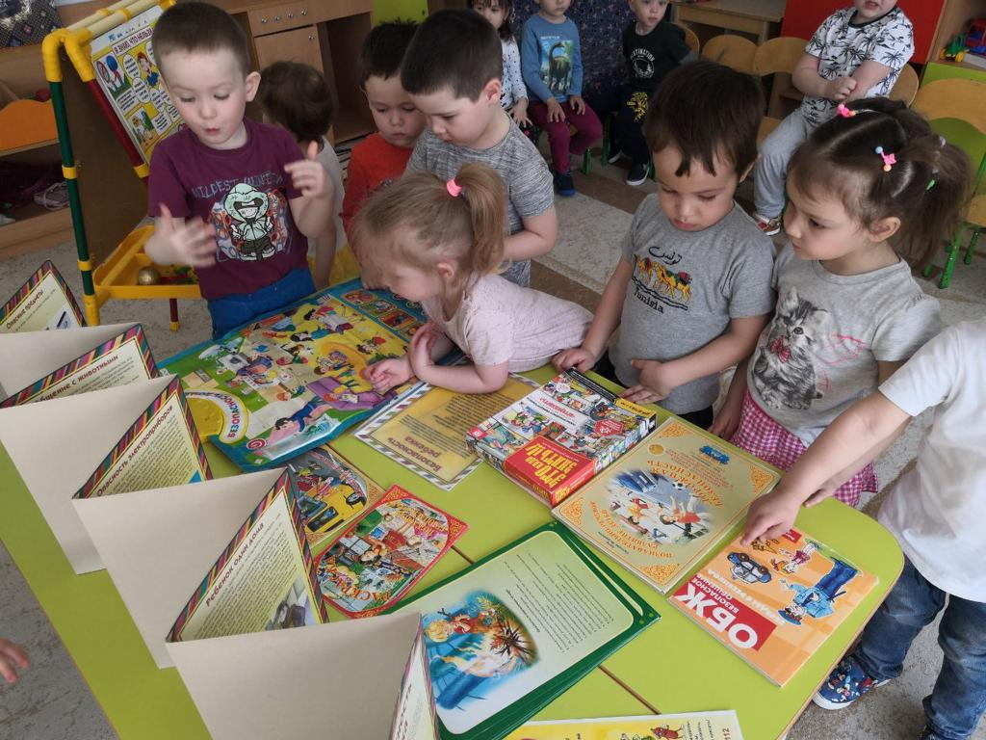
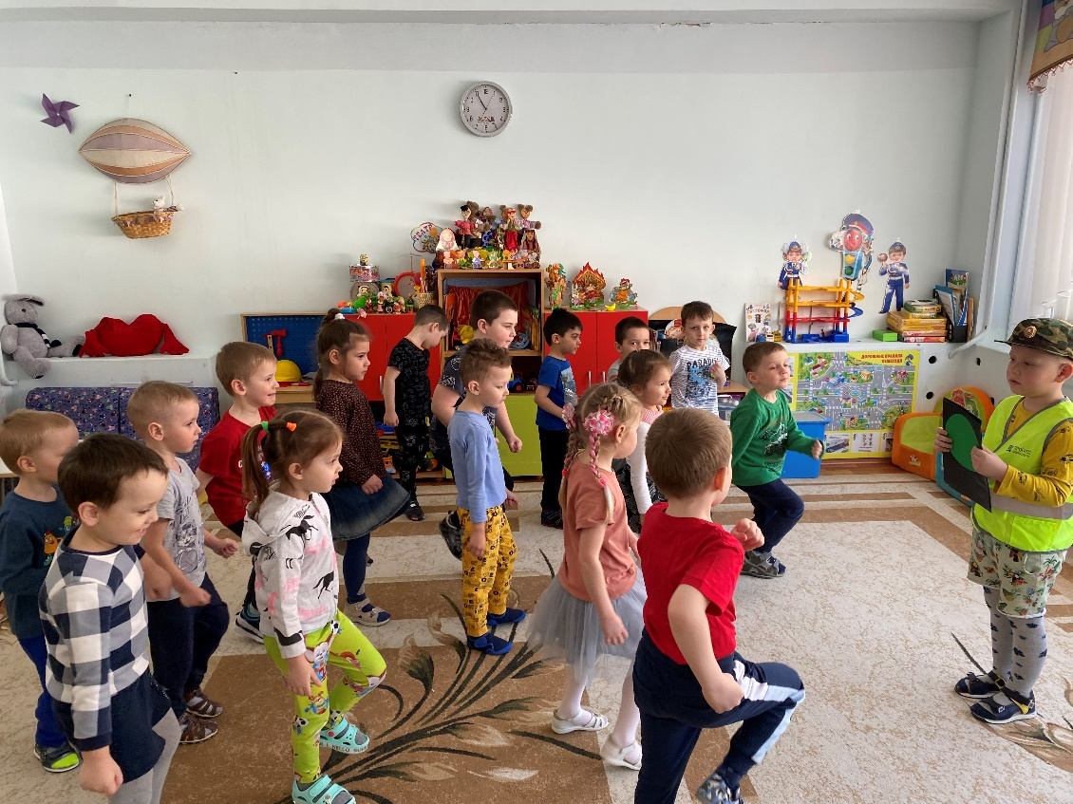

№2 Конспект ОД по рисованию в средней группе "Светофор "
Цель: создание социальной ситуации развития в процессе художественно эстетического развития.
Задачи:
1. Закрепить знания о работе светофора и правилах перехода улицы.
2. Закрепить умение правильно работать с карандашами, подбирать цвет, аккуратно закрашивать части светофора, не выходя за контур рисунка. Закрепить знание основных цветов.
3. Воспитывать аккуратность, терпение, умение довести дело до конца.
Материалы: картинка светофора, краски акварель, кисточки, непроливайки, клеенки
Ход занятия:
Воспитатель: Ребята! Отгадайте загадку и узнаете кто к нам в гости пришел!
Чтобы нам помочь путь пройти опасный,
Горит и день и ночь зелёный, жёлтый, красный.
Что это такое? Правильно, это светофор! Посмотрите-ка, вот какой он у нас. Сколько в нем горит цветов? (три, красный, желтый и зеленый) Что означает красный цвет, а что желтый, а что означает зеленый? (ответы детей) Ребята, а скажите, для чего нам нужен светофор? (ответы детей) А везде где можно переходить дорогу есть светофор? (можно переходить по зебре) А вы знаете, что есть светофоры для пешеходов, а есть для водителей? А чем они отличаются? Для пешеходов у светофора два сигнальных цвета зеленый и красный, а у водителей - три (красный, желтый и зеленый) А еще у пешеходов на светофоре есть изображения, вы знаете какие?
Проблемные вопросы:
-Что изображено на картинке?
-Какой сигнал светофора изображён?
-Как реагируют водители на красный (жёлтый, зелёный) сигнал светофора?
-Как реагируют пешеходы на сигналы светофора?
-Для чего нужен светофор?
-Возможно, ли перейти дорогу, рядом с которой нет светофора?
-Почему и водители, и пешеходы должны знать правила уличного движения по светофору?
Физкультминутка
Постовой стоит упрямый (Ходьба на месте).
Людям машет: не ходи! (Движения руками в стороны, вверх, в стороны, вниз)
Здесь машины едут прямо (Руки перед собой)
Пешеход, ты погоди (Руки в стороны)
Посмотрите: улыбнулся (Руки на пояс, улыбка)
Приглашает нас идти (Шагаем на месте)
Вы, машины, не спешите (Хлопки руками)
Пешехода пропустите! (Прыжки на месте)
Воспитатель: А теперь мы с вами тоже нарисуем свой светофор! Чтобы светофор работал правильно, нужно расположить цвета в правильном порядке. Сначала у нас идет красный, затем желтый и потом зеленый. После смены цвета обязательно нужно промокнуть кисточку в водичке!
Выводы: Какие светофоры у вас получились! Напомните мне, о чем мы с вами говорили на занятии? Для чего нам необходим светофор?
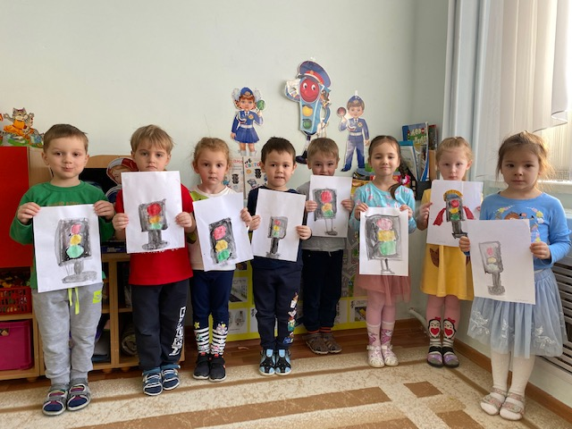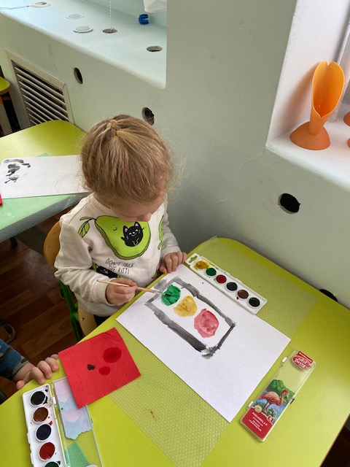
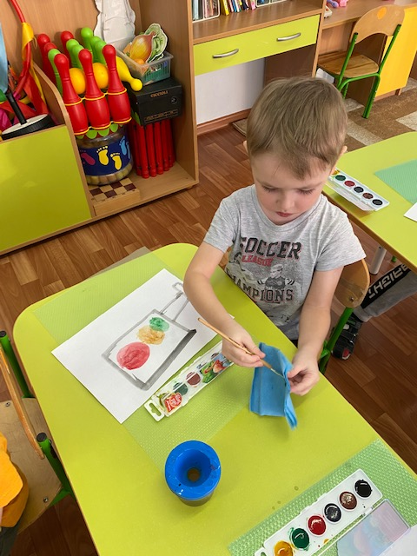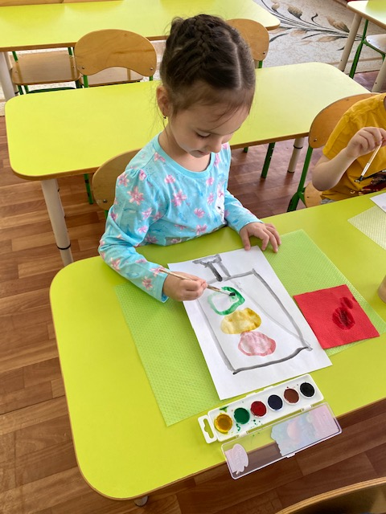

№3 День игр
Дидактические игры:
«Угадай, какой знак?»
Цели: учить детей различать дорожные знаки, закреплять знания детей о правилах дорожного движения; воспитывать умение самостоятельно пользоваться полученными знаниями в повседневной жизни.
Материал: Кубики с наклеенными на них дорожными знаками: предупреждающими, запрещающими, указательными и знаками сервиса.
Ход игры:
1-й вариант. Ведущий приглашает по очереди к столу, где лежат кубики. Ребенок берет кубик, называет знак и подходит к детям, у которых уже есть знаки этой группы.
2-й вариант. Ведущий показывает знак. Дети находят этот знак на своих кубиках, показывают его и рассказывают, что он обозначает.

«Водители»
Цели: учить детей правилам дорожного движения; развивать мышление и пространственную ориентацию.
Материал: Несколько игровых полей, машина, игрушки.
Ход игры:
Заранее готовится несколько вариантов несложных игровых полей. Каждое поле – это рисунок разветвленной системы дорог с дорожными знаками. Это даст возможность менять дорожную ситуацию. Например: «Ты шофер автомобиля, тебе нужно отвезти зайчика в больницу, набрать бензина и починить машину. Рисунок машины обозначает гараж, откуда ты выехал и куда должен вернуться. Подумай и скажи, в каком порядке нужно посетить все эти пункты, чтобы не нарушить правила дорожного движения. А потом мы вдвоем посмотрим, правильно ли ты выбрал путь».

Подвижные игры:
«Воробышки и автомобиль»
Цель: упражнять детей в беге в разных направлениях, не наталкиваясь друг на друга, в умении начинать движение и менять его по сигналу воспитателя, находить своё место
Описание игры
Когда поднято изображение воробушка - начинаются двигаться «Воробушки», когда изображение автомобиля - начинают движение «Автомобили». Дети бегают по площадке, стараясь не мешать друг другу. Выигрывает та команда, которая не сделает ни одной ошибки.
Правила:
1. Игра начинается по сигналу воспитателя.
2. Когда поднято изображение воробушка – двигаются дети-воробушки.
3. Когда поднять изображение автомобиля – двигаются дети-автомобили.
«Бегущий светофор»
Цель: упражнять детей в беге, не наталкиваясь друг на друга, по зрительному сигналу. Закреплять цвета светофора.
Дети бегают по площадке, если поднят зеленый флажок, если желтый - прыгают на месте, если красный - все должны «замереть на месте» и не двигаться.
Правила.
1. Когда поднят зеленый флажок бегаем по площадке.
2. Когда поднят желтый флажок – прыгаем.
3. Когда поднят красный флажок – замираем на месте.
Сюжетно-ролевые игры:
«Мы - пассажиры»
Цель: закреплять у детей знания о пассажирском транспорте. Учить соблюдать правила поведения в общественных местах. Уточнить знания детей о том, что все мы бываем пассажирами; закрепить правила посадки в транспорте и высадки из него. Оборудование и материалы: модули, руль, модуль-автозаправка, дорожные знаки, модель-светофора, жилет- кассира, жилет- кондуктора, жилет-водителя. Игровые действия: Дети строят из модулей автобус. По желанию назначаем детей на роли: водителя автобуса, кондуктора, кассир, пассажиры. В группе выбирается место «остановки». Пассажиры покупают билеты в кассе, и занимают места в автобусе. Кондуктор проверяет билеты. Водитель заправляет бензином автобус, и отправляются в путь, соблюдая правила дорожного движения. Пассажиры соблюдают правила поведения в автобусе (не встают с мест, до остановки автобуса). Отрабатываются правила посадки в автобус; поведения во время движения; выхода из автобуса. Самостоятельно разыгрывают сюжет.
«Водители»
Цель: знакомить детей с трудом водителя. Дать знания о том, что водители перевозят большое количество пассажиров, доставляют различные грузы. Воспитывать интерес и уважение к труду водителя. Оборудование и материалы: руль, жилет- кондуктора, сумка, модули -машин, жезл- регулировщика, накидка- регулировщика, макет-светофора. Игровые действия: Педагог предлагает детям поиграть в водителей, взяв на себя роль регулировщика. По желанию назначаем детей на роли: кондуктор, мальчики-водители, девочки- «мамы» с колясками гуляют по улице. Мальчики — «водители» «едут по мостовой», придерживаясь правой стороны улицы. Девочки — «мамы» с колясками гуляют по тротуару. Переходить дорогу разрешается только на перекрестках и только на зеленый свет светофора. Затем воспитатель предлагает детям самостоятельно раскрыть игровой замысел.
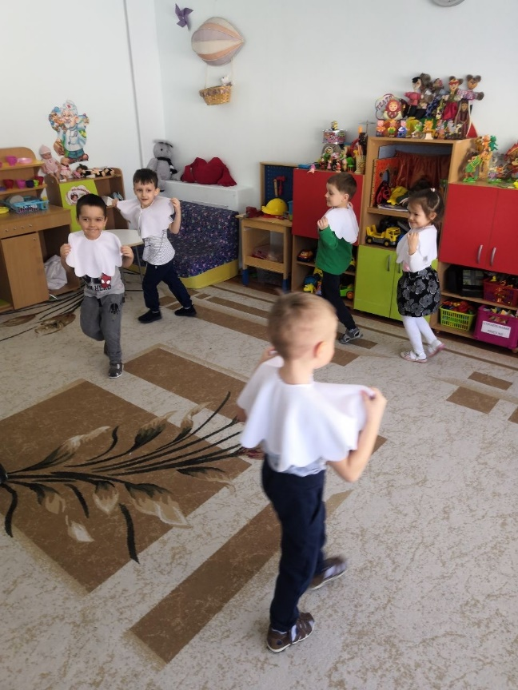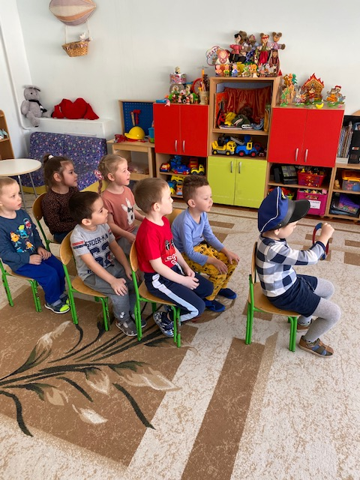
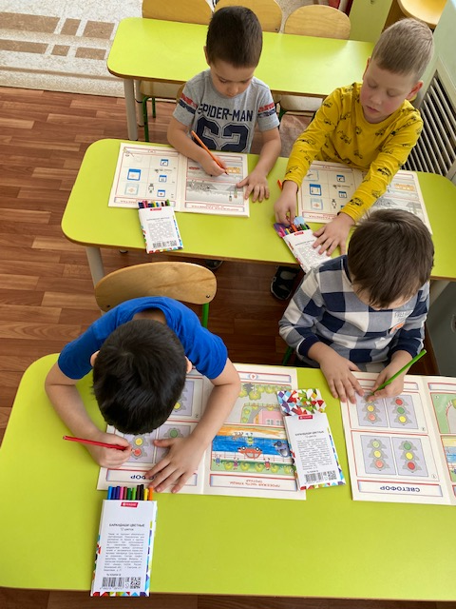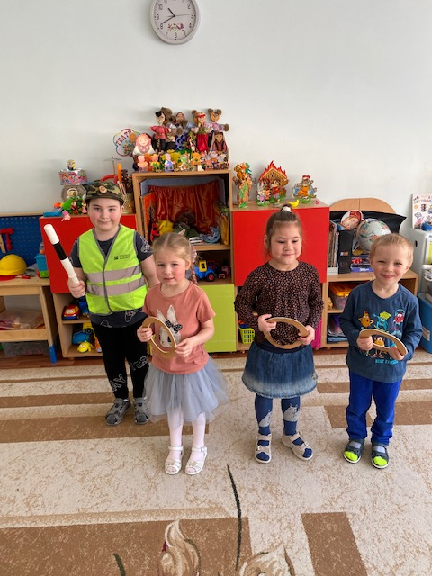
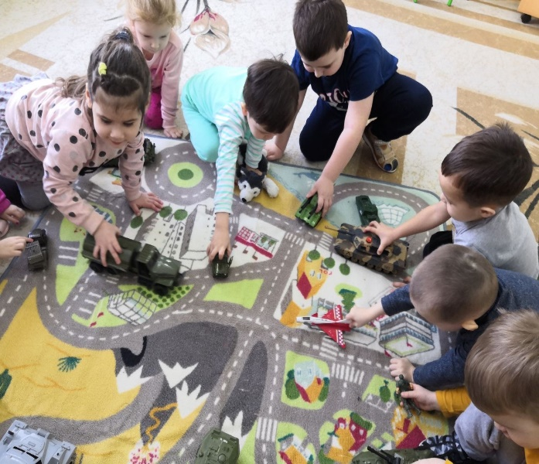
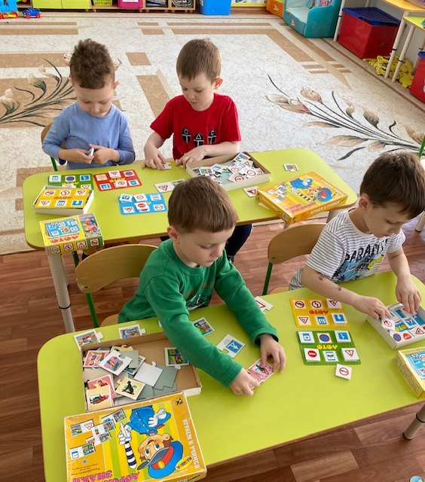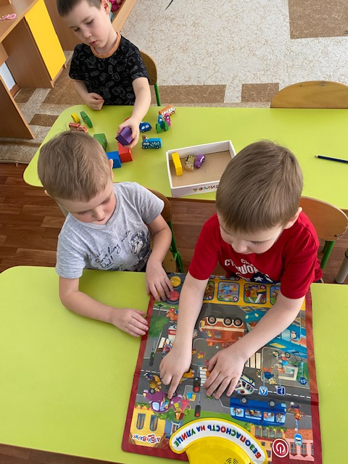
№4 Чтение художественной литературы
Г. Юрмин «Любопытный мышонок» и просмотр видеоматериала «Баба Яга и правила дорожного движения».
Способствовать развитию любознательности в процессе художественного восприятия текста.
Г. Юрмин «Любопытный мышонок»
В большом городе был гараж, где отдыхал после работы автомобиль «Москвич».
И никто, даже сам «Москвич», не знал, что в углу гаража в тесной норке поселилось целое мышиное семейство: папа мышь, мама мышка и их дети, маленькие мышата.
Днем они сладко спали, а к ночи просыпались и принимались за дела.
Папа брал в лапку авоську и бежал за продуктами (что поделаешь — семья!), мама хлопотала по хозяйству, а дети, как все дети на свете, играли и шалили.
— Милые мышатки, — не уставала повторять мама, — никогда не выбегайте из норки: в гараж частенько заглядывает кот.
— Кот? Какой кот? — пискнул самый маленький мышонок. Он был страшно любопытный и вечно задавал вопросы.
— Ой, — испугалась мама, — тише! Кот — самый злой на свете зверь: зубы у него острые, лапы когтистые, хвост длиннющий, уши чуткие и глазищи, как фонарищи. Больше всего на свете он любит лакомиться мышатиной. От него уже однажды пострадала твоя бедная бабушка. Умоляю: берегись этого злодея!
Так сказала мышка-мама и, вздохнув, принялась подметать норку.
Но мышонок был из всех неслухов неслух. Только мама отвернулась, он выскочил из норки.
Глядит, из темноты на него уставились чьи-то громадные блестящие глаза.
Мышонок испугался и уж скорей хотел юркнуть обратно в норку.
Но ведь это был на редкость любопытный мышонок, и он не убежал, а дрожащим голоском спросил:
— Скажите, пожалуйста, у вас есть хвост?
— Нет у меня хвоста, — услышал он в ответ.
— А усы?
— И усов нет.
— А когтистые лапы?
— Тоже нет.
— А мышат вы едите? — робко поинтересовался мышонок.
— Ни-ког-да!
— Вот здорово! Значит, вы не кот?
— Конечно, нет. Я — автомобиль.
— Ав-то-мо-биль?.. Нет, мама про вас никогда не рассказывала. Но все равно, раз вы не кот, давайте играть в «кошки-мышки».
— Не могу, мышонок, мне очень хочется спать.
— Ха-ха-ха! Да кто же по ночам спит? Разве вам дня мало?
— Странно. Может быть, это у мышей заведено днем спать, а я днем работаю: по дорогам взад-вперед бегаю, людей развожу.
— Ну, тогда сказку расскажите! Я страх как люблю сказки!
— Вот непонятливый мышонок! Я же говорю, мне спать пора. Приходи завтра — у меня выходной. Тогда посмотрим, может, и расскажу.
На другую ночь мышонок только проснулся, сразу выглянул из норки и опять увидел большие горящие глаза.
— Доброй ночи, дядя автомобиль! — сказал вежливо мышонок.
— Мяу! — услышал он в ответ.
— Мяу так мяу, — радостно взмахнул хвостиком мышонок. — Чур, я мышка.
Он проворно выскочил из норки и — о ужас! — прямо перед собой увидел усатую морду, когтистые лапы и длиннющий хвост.
— Мамочка, ко-о-от! — не своим голосом завопил мышонок и заметался по гаражу.
Но тут в темноте, на счастье, вспыхнули глаза автомобиля.
— Кто там кричит? Ба, никак мой сосед в беде?! «Скорей прячься сюда!» —сказал автомобиль и приподнял крышку своего мотора.
А когда мышонок юркнул в щелку, автомобиль мигом захлопнул крышку и прищемил коту хвост.
Уселся мышонок на еще теплый от недавней работы автомобильный мотор, отдышался, успокоился, даже умылся лапкой.
Но скоро этому непоседе надоело быть взаперти, и он захныкал:
— Пустите меня домой, я есть хочу, я пить хочу! Меня мама будет ругать...
— Лучше бы, мышонок, тебе немного потерпеть. А то кот у колеса притаился. Только чем бы тебя угостить... Ты что больше всего любишь?
— Крупу, сахар, хлеб, маслице, — облизнулся мышонок.
— Маслице? Пожалуйста. Его в моем моторе сколько угодно. Ешь на здоровье.
Мышонок попробовал и мордочку скривил:
— Фи, какая гадость! Разве это масло?!
— Вот привередник, — обиделся автомобиль, — настоящее машинное масло ему не по вкусу!
— Маши-и-инное?.. А я люблю сливочное.
— Такого не держу. Мне масло для чего? Мотор смазывать. Чтобы его части лучше работали. Тут только машинное масло годится.
— А вода у вас, дядя автомобиль, тоже машинная?
— Кто тебе сказал? Чтобы мотор остужать (ему, бедняге, от работы становится очень жарко), вполне подходит самая обыкновенная вода. Так что пей, не бойся.
— Почему ваша вода так скверно пахнет? — ужаснулся мышонок, понюхав жидкость в маленьком круглом стаканчике. — Опять какая-то гадость!
— Ну и чудак, — засмеялся автомобиль. — В этом стаканчике вовсе не вода, а бензин. Мышам он, может быть, и ни к чему, зато автомобилям ох как нужен! Нет бензина — стоп, машина! А воду я храню в другом месте — вон под той крышкой.
— Это другое дело, — сказал мышонок, вволю напившись водицы из горла большого плоского бачка-радиатора.
Он сразу повеселел и принялся, словно по родной норке, разгуливать по мотору и повсюду совать свой любопытный нос.
Ходил, ходил и наткнулся на большой черный ящик с шестью гранеными пробками.
— Это аккумулятор, — сказал автомобиль. — В нем хранится запас электрического тока. Из ящика он, как по дорожке, бежит по проводам к мотору, чтобы искоркой поджечь в нем бензин. Между прочим, аккумулятор — весьма опасная штука. Так что ты, мышонок, лучше его не трогай. Иначе могут быть большие неприятности.
Но мышонок, как всегда, не послушался. Что поделать, если это был на редкость любопытный мышонок.
— Назад! — закричал автомобиль. — Током ударит!
Но было уже поздно. Раздался сухой треск, вспыхнула голубоватая искра, мышонка что-то дернуло за нос, и он кубарем скатился на землю.
А кот тут как тут.
Был бы у него сегодня отличный ужин, если бы автомобиль вовремя не закричал мышонку:
— Прыгай в мою выхлопную трубу!.. «Вот до чего доводит любопытство», —заметил автомобиль, когда опасность миновала и из трубы выглядывал только кончик мышиного хвоста.
Но неисправимый мышонок вскоре опять принялся за свое:
— А зачем вам эта труба?
— Ах, несносный! — удивился автомобиль. Но так как он был вежливым и привык отвечать, если его спрашивают, то он сказал:
— Это выхлопная труба. Она ведет к мотору, чтобы...
Думаете, мышонок дослушал до конца? Как бы не так.
Он уже вовсю бежал по узкому туннелю и, достигнув его конца, спросил:
— А это что?
— Мой мотор. Только теперь, мышонок, ты смотришь на него не снаружи, как раньше, а изнутри.
— А для чего вам мотор?
— Как для чего! — удивился автомобиль. — Чтобы крутить мои колеса. У моего мотора четыре цилиндра (в одном из них ты сейчас сидишь), и внутри каждого цилиндра, когда мотор работает, вверх-вниз ходит поршень.
— Почему он ходит?
— Почему-почему!.. Как очутится в цилиндре порция бензина, как примчится туда по проводу электрический ток, сразу вспыхивает искорка и раздается маленький взрыв (бензин ведь очень легко воспламеняется!). Взрывы по очереди гремят в каждом цилиндре: трах-тах-тах! Трах-тах-тах! (Кстати, именно от этого мотор и трещит во время работы.) И каждый взрыв с силой толкает вниз поршень. Тот самый поршень, на котором ты сейчас так уютно устроился. Поршни ходят по цилиндрам и врашают вал-коротышку. Тот вертит другой вал, подлиннее. А уж этот, долговязый, вертит мои колеса. Вот я и еду по дороге.
— Все понятно, — вздохнул мышонок, — только про выхлопную трубу все-таки непонятно. Для чего она вам?
Но автомобиль не успел ответить. Как раз в эту самую минуту в гараж зашел шофер и завел мотор.
— Тр-рах-тах-тах! Тр-рах-тах-тах! — затрещал автомобиль. — Тр-р-ревога, мышонок! Тр-р-ревога! Скор-р-рей удирай из трубы!..
Мышонок и опомниться не успел, как его закружило, завертело, и вместе с дымом от сгоревшего в моторе бензина он пулей выскочил из трубы, пролетел мимо притаившегося кота, прямиком угодив в свою норку.
Автомобиль сразу поехал и колесом придавил коту хвост. Больно стало усатому, взвыл он дурным голосом. А любопытный мышонок из норки глядит да приговаривает:
— Так тебе и надо! Так тебе и надо!
— Не радуйся, не радуйся, — злобно прошипел кот, — все равно я тебя съем.
И съел бы. Да автомобиль выгнал злодея из гаража.
А чтобы и духу его кошачьего здесь никогда больше не было, автомобиль повесит над воротами гаража дорожный знак:
«Котам, кошкам, котятам и... мышатам вход воспрещен!»
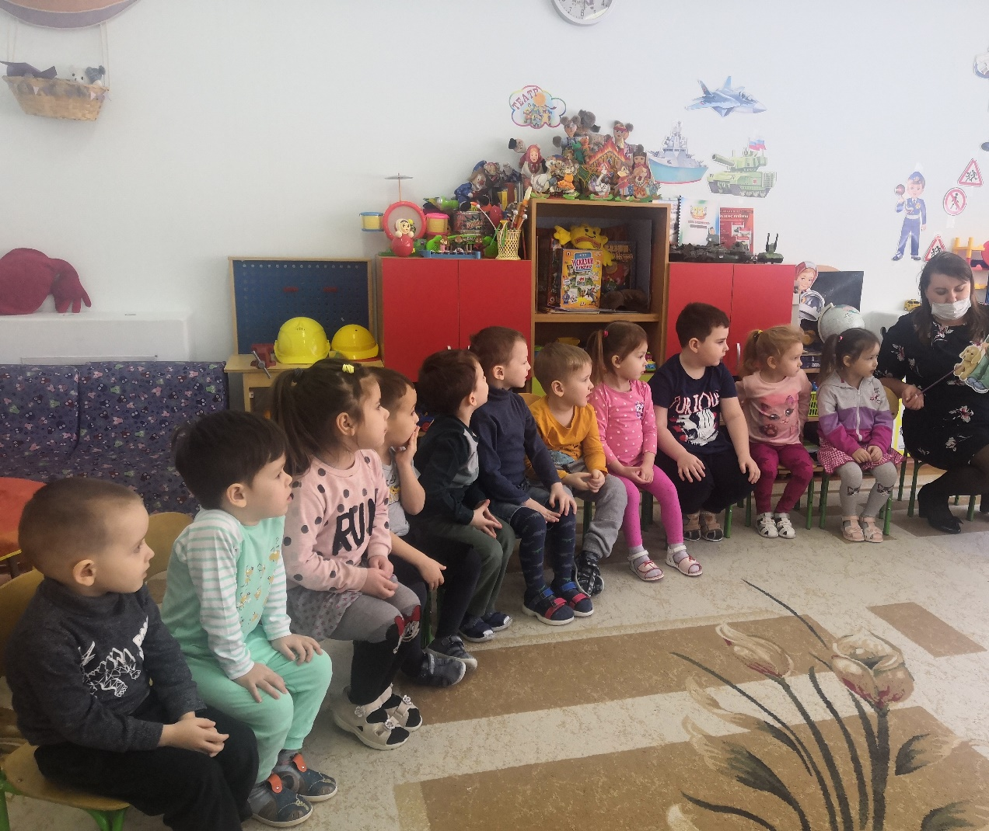

№5 Спортивное развлечение «Посвящение в пешеходы»

Ход мероприятия:
Ведущий
В нашем городе огромном
Иль в поселке небольшом
Люди знают, люди помнят
Важный жизненный закон.
Пешеходам помогают
И водителям везде
И закон тот называют
Сокращенно ПДД.
Добрый день! Мы рады вас приветствовать на нашем мероприятии, которое посвящено правилам дорожного движения.
Ребята, а вы соблюдаете правила дорожного движения?
Предполагаемый ответ детей (Да)
Вот сегодня мы это и проверим.
Сегодня станут самыми настоящими пешеходами.
1. Игра «Это я, это я, это все мои друзья».
Ведущая: Я буду вам зачитывать предложение, а вы, если согласны с высказыванием, говорите «Это я, это я, это все мои друзья», если не согласны, то молчите. Готовы?
Предполагаемый ответ детей: Готовы!
Кто из вас в вагоне
Тесном уступил старушке место…
Кто из вас идет вперед
Только там, где переход…
Кто из вас идя домой,
Держит путь по мостовой…
Кто бежит вперед так скоро,
Что не видит светофора…
Знает кто, что красный свет
Это значит – хода нет…
Кто прыгал у самого носа машин,
Возле сердито надувшихся шин…
Кто слушаться старших никак не хотел
И на него грузовик налетел…
2. Викторина.
Ведущая: Вам необходимо ответить на мои вопросы.
Как называется место, где разрешается переходить улицу? (пешеходный переход)
Как называют людей идущих по улице? (пешеходы)
Что означает знак «шагающий человек»? («Пешеходный переход»)
Где и как должен переходить пешеход в отсутствие светофора? (по пешеходному переходу, а при его отсутствии – в месте, где дорога хорошо просматривается в обе стороны)
Какому транспорту разрешено ездить на красный сигнал светофора с включенным проблесковым маячком и звуковым сигналом? («Скорая помощь», «Полиция», «МЧС»)
Что означают сигналы светофора? («красный» - стой, «жёлтый» - внимание, «зелёный» - иди)
Почему нельзя перебегать через дорогу перед близко идущим транспортом? (возрастает опасность стать участником ДТП)
Можно ли переходить на мигающий зеленый сигнал светофора? (нет)
Ведущая: предлагаю поиграть в игру на знание сигналов светофора.
3. «Красный. Желтый. Зеленый» (игра на внимание)
Ход игры: игра проводится с использованием электрического светофора, на зеленый сигнал обучающиеся топают ногами, на желтый – хлопают в ладоши, на красный – молчат.
(Методическое пояснение. Электрический светофор можно заменить кругами из бумаги или картона в соответствии с сигналами светофора)
4 Загадки «Транспорт»
1. Дом - чудесный бегунок.
На своей восьмерке ног.
Бегает аллейкой
По стальным двум змейкам. (Трамвай)
2. Что за чудо светлый дом?
Пассажиров много в нем.
Носит обувь из резины
И питается бензином.
(Автобус)
3. Что такое - отгадай:
Ни автобус, ни трамвай.
Не нуждается в бензине,
Хотя колеса на резине.
(Троллейбус)
4. Их видно повсюду, их видно из окон,
По улице движутся быстрым потоком.
Они перевозят различные грузы -
Кирпич и железо, зерно и арбузы.
(Грузовики)
5. Этот конь не ест овса,
Вместо ног - два колеса.
Сядь верхом и мчись на нем!
Только лучше правь рулем!
(Велосипед)
6. Длинной шеей поверчу,
Груз тяжелый подхвачу.
Где прикажут - положу,
Человеку я служу.
(Подъемный кран)
7. К нам во двор
Забрался «крот»,
Роет землю у ворот.
Сотни рук он заменяет,
Без лопаты он копает.
(Экскаватор)
8. Мчится огненной стрелой,
Мчится вдаль машина.
И зальет пожар любой
Смелая дружина.
(Пожарная машина)
9. Полотно, а не дорожка,
Конь не конь - сороконожка.
По дорожке той ползет,
Весь обоз один везет.
(Поезд)
10. Овсом не кормят,
Кнутом не гонят,
А как пашет –
5 плугов тащит.
(Трактор)
11. Чтобы он тебя повез,
Не попросит он овес.
Накорми его бензином,
На копыта дай резину.
И тогда, поднявши пыль,
Побежит ... (Автомобиль)
Финал мероприятия
Ведущая:
Ребята достойно справились со всеми заданиями.
Настал самый торжественный момент – посвящение в пешеходы.
А чтобы завершить обряд, вы должны произнести клятву.
Попрошу первые классы встать.
Клятва: После каждой фразы дети говорят: «Клянемся»
1. Переходить дорогу только по пешеходному переходу.
2. На красный сигнал светофора стоять.
3. На зеленый сигнал светофора идти.
4. Не кататься на велосипеде по проезжей части.
5. Не играть в мяч на проезжей части.
6. Быть внимательным и дисциплинированным пешеходом.
7. Соблюдать правила дорожного движения.

ВРУЧЕНИЕ УДОСТОВЕРЕНИЙ
Ведущая:
Залог всей жизни без сомненья
Знания правил дорожного движенья!
Кто усвоил, в добрый путь! Правила ты не забудь!
До свиданья! До новых встреч!
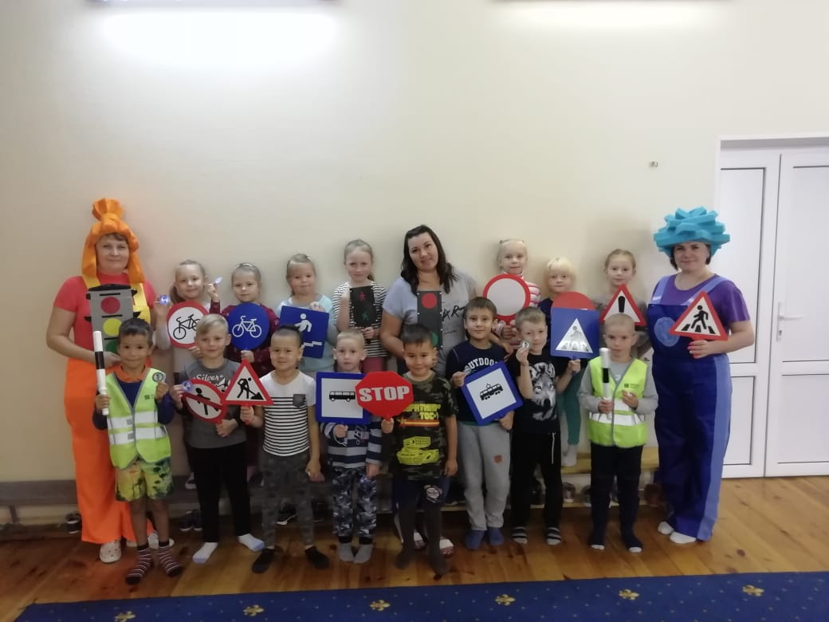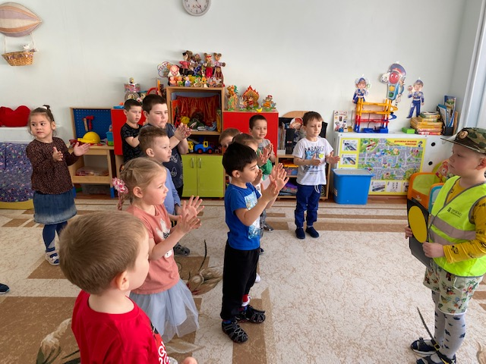
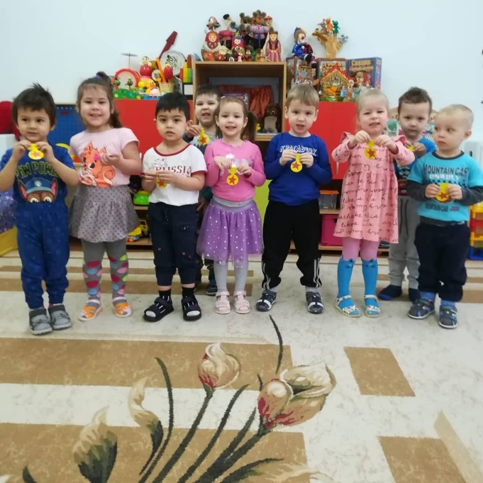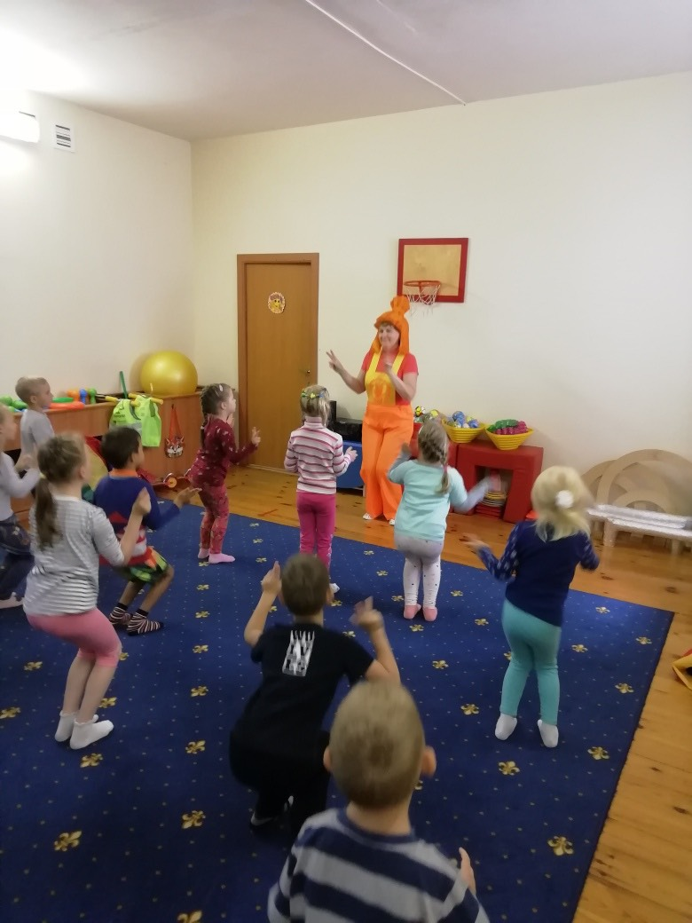

№6 Конкурс сотворчества родителей и воспитанников по теме «Книжка-малышка по ПДД» в ДОУ
Критерии:
- соответствие материалов теме ПДД;
- оригинальность оформления;
- эстетика оформления;
- увлекательность подобранного материала;
- самостоятельность и индивидуальность в реализации замысла;
- степень участия ребёнка в оформлении.
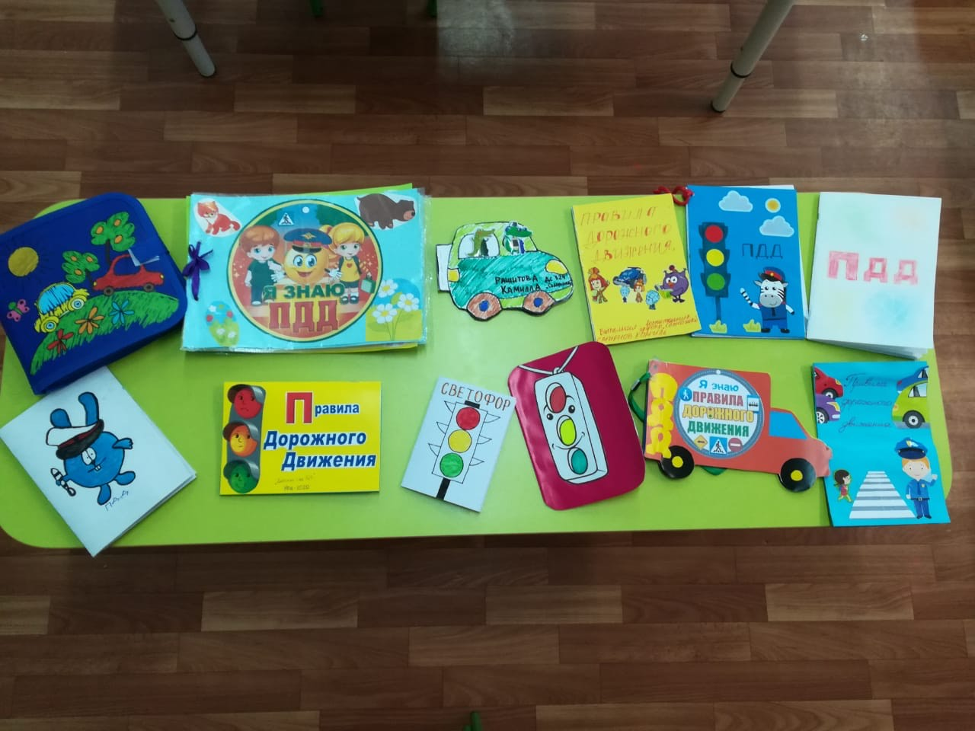

- Участие в республиканском конкурсе «Дорожный талисман»
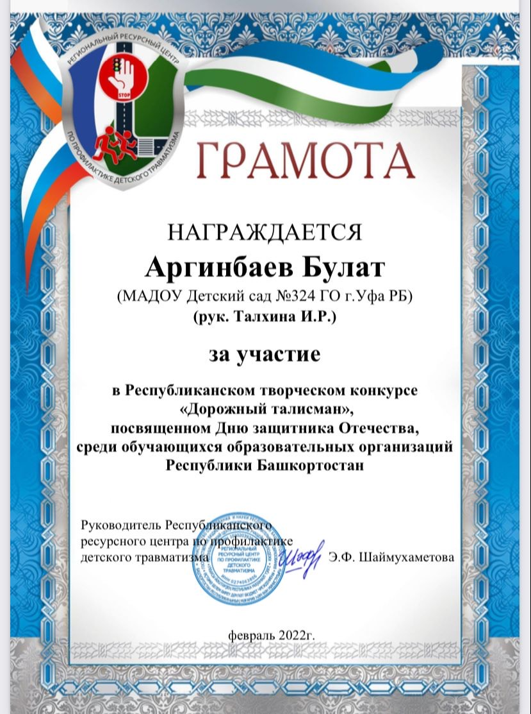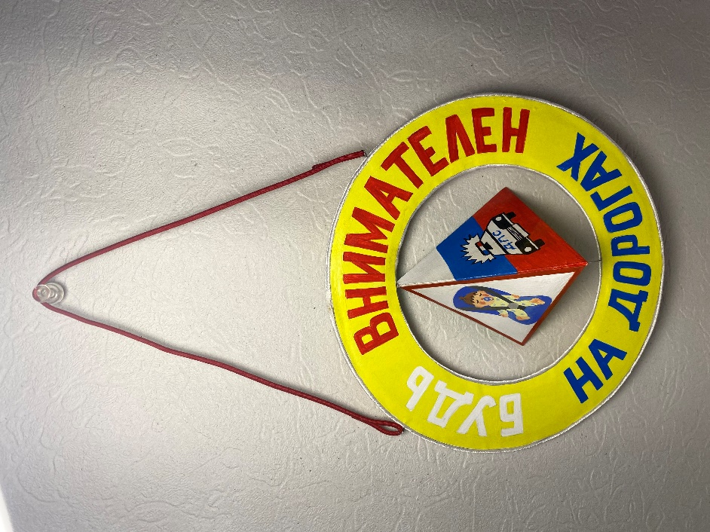

Консультация для родителей
«Обучение детей наблюдательности на улице»
Находясь на улице с дошкольником, крепко держите его за руку
Учите ребенка наблюдательности. Если у подъезда стоят транспортные средства или растут деревья, кусты, остановитесь, научите ребенка осматриваться по сторонам и определять, нет ли опасности приближающегося транспорта. Если у подъезда дома есть движение транспорта, обратите на это его внимание. Вместе с ним посмотрите, не приближается ли транспорт.
При движении по тротуару держитесь подальше от проезжей части. Взрослый должен находиться со стороны проезжей части.
Приучите ребенка, идя по тротуару, внимательно наблюдать за выездом автомобилей из арок дворов и поворотами транспорта на перекрестках.
При переходе проезжей части дороги остановитесь и осмотритесь по сторонам. Показывайте ребенку следующие действия по осмотру дороги: поворот головы налево, направо, еще раз налево. Если нет движения транспорта, продолжайте переход, не останавливаясь, а если есть – остановитесь на линии и пропустите транспорт, держа ребенка за руку
Учите ребенка всматриваться в даль, пропускайте транспорт
Наблюдая за приближающимся транспортом, обращайте внимание ребенка на то, что за большими машинами (автобус, троллейбус) может быть опасность: едет легковой автомобиль или мотоцикл на большой скорости. Поэтому, лучше подождать, если не уверен, что нет скрытой опасности.
Не выходите с ребенком на проезжую часть, из-за каких либо препятствий: стоящих автомобилей, кустов, закрывающих обзор проезжей части
Переходите проезжую часть не наискосок, а прямо, строго перпендикулярно. Ребенок должен понимать, что это делается для лучшего наблюдения за движением транспорта
Переходите проезжую часть только на зеленый сигнал светофора. Объясняйте ребенку, что переходить дорогу на зеленый мигающий сигнал нельзя. Он горит всего три секунды, можно попасть в ДТП
Помните, что ребенок обучается движению по улице, прежде всего на Вашем примере, приобретая собственный опыт!
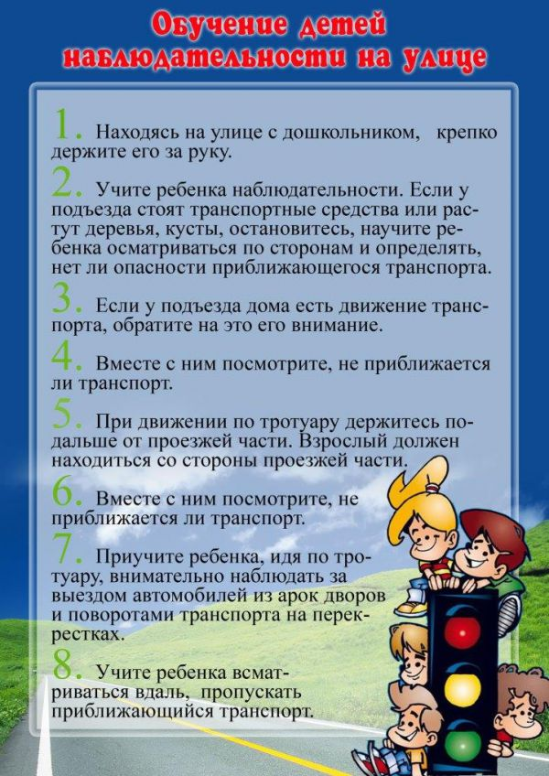

№7. Изготовление лэпбуков по ПДД: «Виды транспорта», «Волшебный светофор».
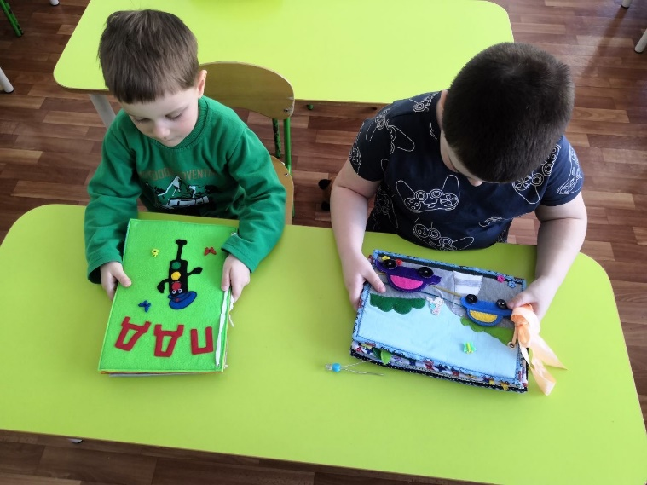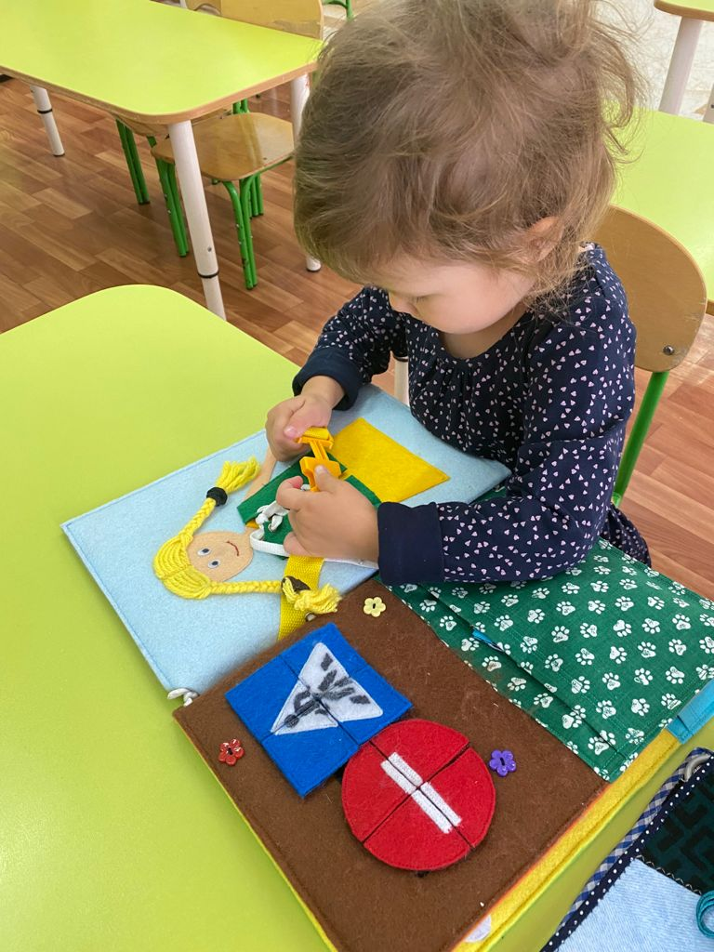
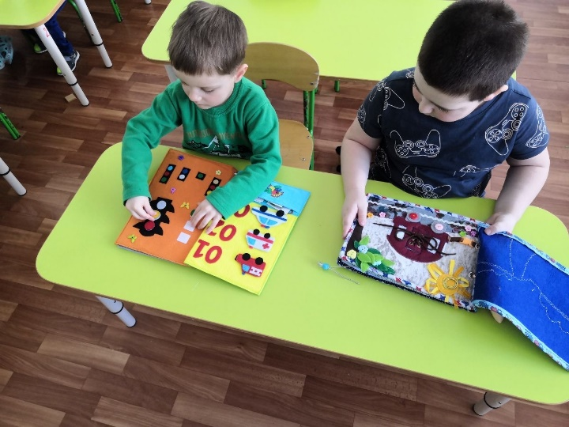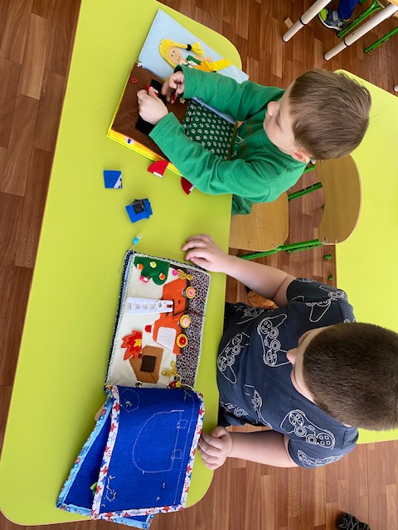
№ 8. Изготовление дидактической игры-наглядное пособие по ПДД из фетра «Безопасность на дороге».
